NAMA : Eka Kurniawan Agustyas Komstyadi

NBI : 1462200171

Kelas : Dasar – dasar Pemograman (R)

Soal.

Buat program dengan struktur perulangan untuk menampilkan Deret Fibonanchi yaitu :

0 + 1 + 1 + 2 + 3 + 5 + 8 + 13 + 21 + ... sebanyak 25 suku

a). Menggunakan struktur for

b). Menggunakan struktur while

c). Menggunakan struktur do ... while

Semua dokumentasi lengkap dan run test ditulis dalam satu file bentuk PDF dg nama file NIM nya masing2

CODE:

#include <iostream>

#include <conio.h>

using namespace std;

int main()

{ //pemberian variabel dan penetapan nilai

int i, n, fibo[n];

cout<<"\n===== Program Deret Suku Angka Fibonanchi =====\n";

cout<<"\nMasukan Jumlah Suku Deret yang di inginkan : "; cin>>n;

cout<<endl;

cout<<"Menampilkan Hasil Perulangan 'for'"<<endl;

for (i = 0; i < n; i++) //perulangan untuk menampilkan hasil perulangan

{

if (i<2)

fibo[i] = i;

else

fibo[i] = fibo[i - 1] + fibo[i - 2];

cout << fibo[i]; // tampilan hasil

if (i<n-1)

{

cout<<" + ";

} else {

cout<<".";

cout<<endl;

}

}

//Perulangan While

i=0;

cout<<"\nMenampilkan Hasil Perulangan 'While'\n";

while (i<n)

{

if (i<2)

fibo[i] = i;

else

fibo[i] = fibo[i-1] + fibo[i-2];

cout<<fibo[i];

if(i < n-1){

cout<<" + ";

}else {

cout<<'.';

cout<<endl;

}

i++;

}

//perulangan do while

i=0;

cout<<"\nMenampilkan Hasil Perulangan 'Do While'\n";

do{

if (i<2)

fibo[i] = i;

else

fibo[i] = fibo[i-1] + fibo[i-2];

cout<<fibo[i];

if(i < n-1){

cout<<" + ";

}else {

cout<<'.';

cout<<endl;

}

i++;

}

while (i<n);

}

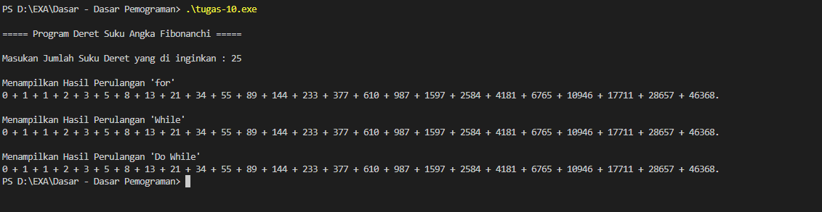RUN CODE: